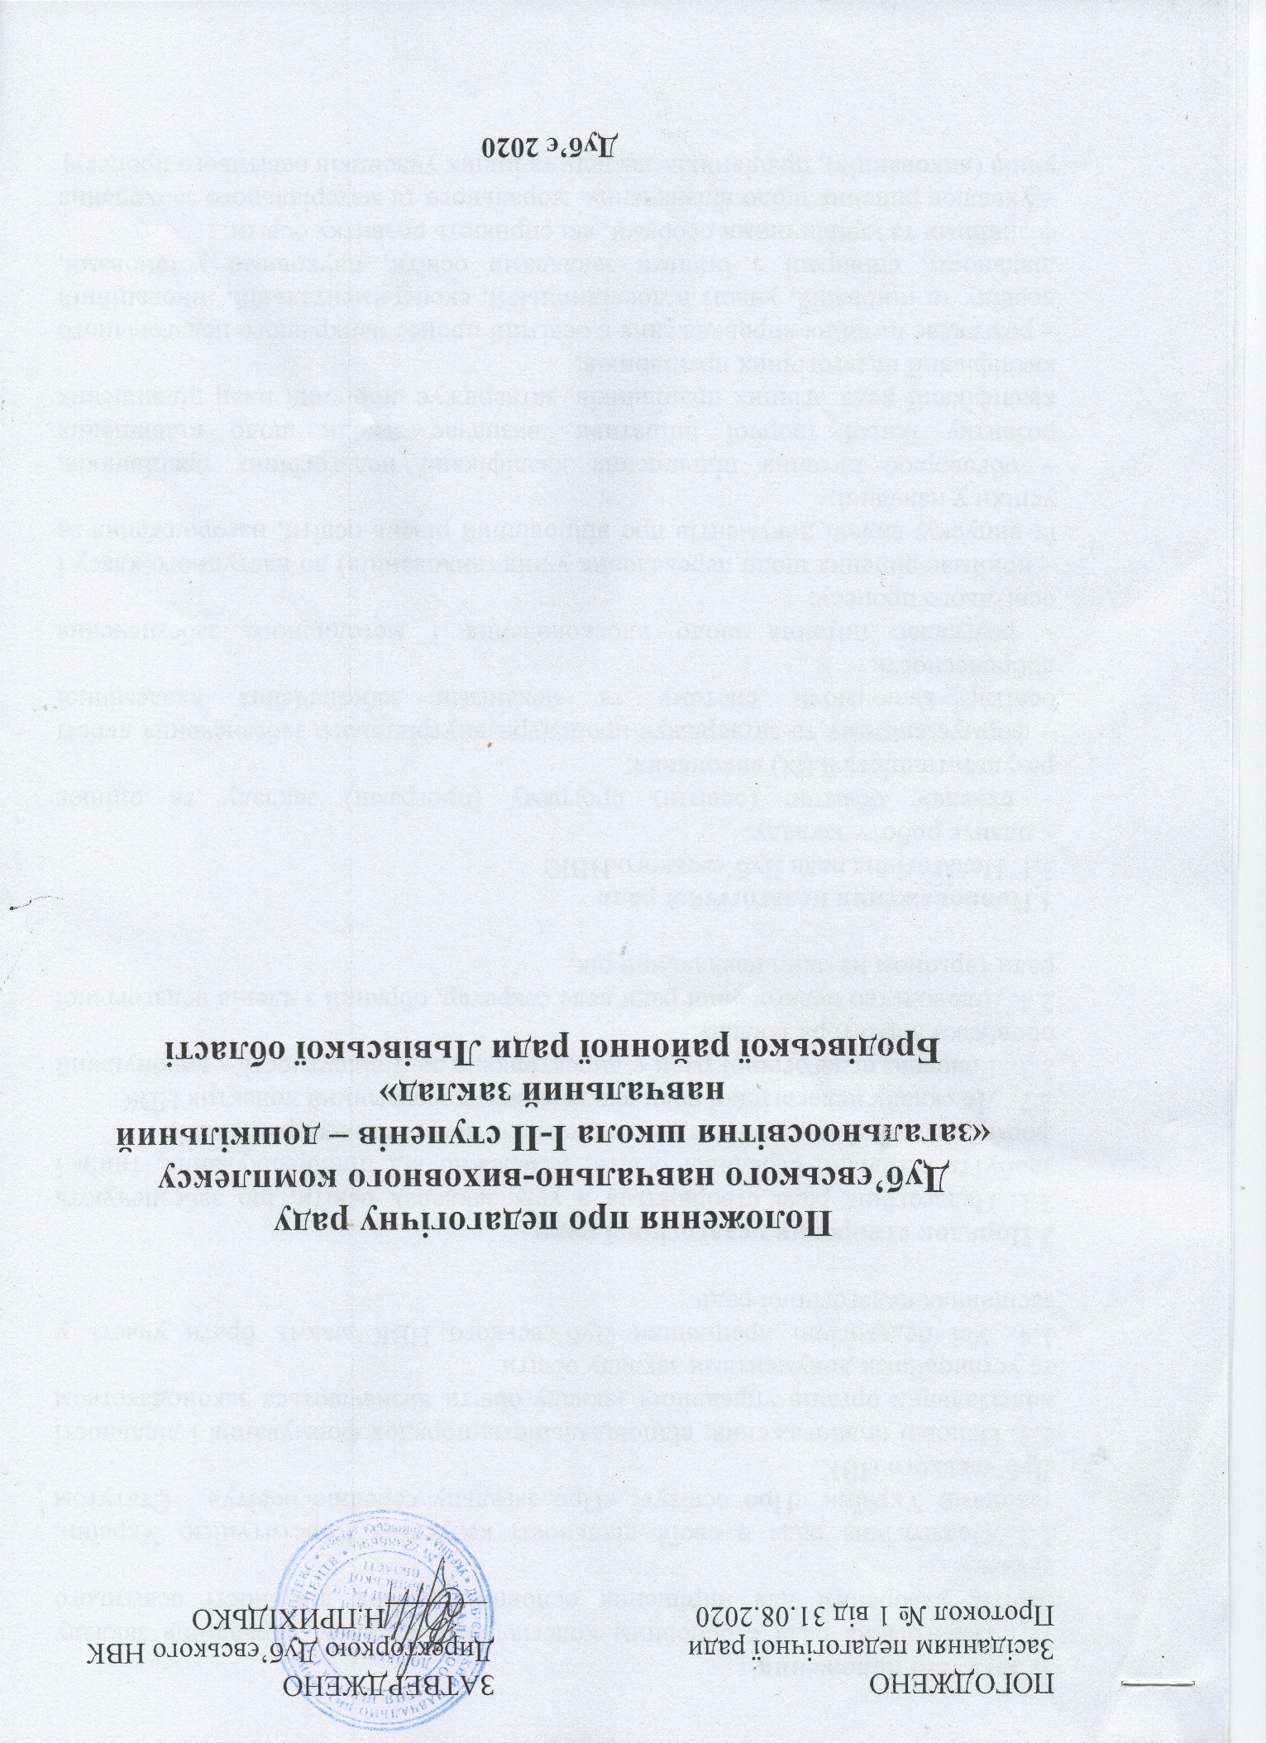

1. Загальні положення
1.1. Педагогічна рада є основним колегіальним органом управління закладу освіти, створеним для вирішення основних питань діяльності освітнього закладу.
1.2. Педагогічна рада в своїй діяльності керується Конституцією України, законами України «Про освіту», «Про загальну середню освіту», Статутом Дуб’євського НВК.
1.3. Основні повноваження, відповідальність, порядок формування і діяльності колегіальних органів управління закладу освіти визначаються законодавством та установчими документами закладу освіти.
1.4. Усі педагогічні працівники Дуб’євського НВК мають брати участь у засіданнях педагогічної ради.

2.Порядок створення педагогічної ради
2.1. Педагогічна рада створюється в усіх закладах освіти, що забезпечують здобуття загальної середньої освіти, незалежно від підпорядкування, типів і форми власності за наявності не менше трьох педагогічних працівників .
2.2. До складу педагогічної ради входить весь педагогічний колектив НВК.
2.3. Головою педагогічної ради є директорка, а за її відсутності – виконуючий обов’язки директора закладу.
2.4. Діловодство педагогічної ради веде секретар, обраний з членів педагогічної ради терміном на один навчальний рік.

3.Повноваження педагогічної ради
3.1. Педагогічна рада Дуб’євського НВК:
– планує роботу закладу;
– схвалює освітню (освітні) програму (програми) закладу та оцінює результативність її (їх) виконання;
– формує систему та затверджує процедури внутрішнього забезпечення якості освіти, включаючи систему та механізми забезпечення академічної доброчесності;
– розглядає питання щодо вдосконалення і методичного забезпечення освітнього процесу;
– приймає рішення щодо переведення учнів (вихованців) до наступного класу і їх випуску, видачі документів про відповідний рівень освіти, нагородження за успіхи у навчанні;
– обговорює питання підвищення кваліфікації педагогічних працівників, розвитку їхньої творчої ініціативи, визначає заходи щодо підвищення кваліфікації педагогічних працівників, затверджує щорічний план підвищення кваліфікації педагогічних працівників;
– розглядає питання впровадження в освітній процес найкращого педагогічного досвіду та інновацій, участі в дослідницькій, експериментальній, інноваційній діяльності, співпраці з іншими закладами освіти, науковими установами, фізичними та юридичними особами, які сприяють розвитку освіти;
– ухвалює рішення щодо відзначення, морального та матеріального заохочення учнів (вихованців), працівників закладу та інших учасників освітнього процесу;
– розглядає питання щодо відповідальності учнів (вихованців), працівників закладу та інших учасників освітнього процесу за невиконання ними своїх обов’язків;
– має право ініціювати проведення позапланового інституційного аудиту закладу та проведення громадської акредитації закладу;
– розглядає інші питання, віднесені законом та/або статутом закладу до її повноважень.
3.2. Рішення педагогічної ради закладу загальної середньої освіти вводяться в дію рішеннями керівника закладу.

4.Регламент роботи педагогічної ради
4.1. Педагогічна рада проводить засідання згідно з планом роботи на рік, який затверджується на педраді й підписується директоркою закладу освіти.
4.2. Дату проведення визначає адміністрація закладу освіти, але не менше як 4 рази на рік.
4.3. Порядок денний заздалегідь оприлюднюється. Для підготовки видається наказ, розробляється робочий план, визначаються обов’язки.
4.4. Напередодні педагогічної ради секретар оповіщає всіх членів, до початку засідання перевіряє їх присутність, з’ясовує причини відсутності, веде книгу протоколів педагогічних рад, стежить за виконанням ухвалених рішень.
4.5. Голова педагогічної ради повинен:
– здійснювати контроль за ходом підготовки до педагогічної ради;
– під час проведення педагогічної ради оголосити порядок денний та затвердити його відкритим голосуванням;
– запропонувати та ухвалити регламент роботи засідання;
– надати слово для інформування рішень попередньої педради;
– підбити підсумки обговорення проблеми;
– ознайомити колектив із проєктом рішень;
– повідомити тему наступного засідання педагогічної ради;
– здійснювати контроль за виконанням рішень попередньої педагогічної ради.
4.6. Учасники педагогічної ради повинні:
– дотримуватись регламенту;
– формулювати думки та пропозиції чітко і стисло;
– уважно слухати, не перебивати тих, хто виступає;
– поважати думки інших;
– не допускати негативних емоційних сплесків;
– критикувати конструктивно, вносити коректні і реальні пропозиції.
4.7. Усі засідання педагогічної ради правомірні, якщо в них беруть участь дві третини її складу за списком.
4.8. Участь членів педагогічної ради в засіданні обов’язкова. Кожний член педагогічної ради зобов’язаний брати активну участь у роботі, своєчасно й точно виконувати покладені на нього доручення.

5.Виконання рішень педагогічної ради
5.1. Рішення педагогічної ради повинно бути обгрунтованим, своєчасно прийнятим, забезпечувати аргументованість, бути чітким, лаконічним, адресованим конкретному вчителеві чи групі вчителів та передбачати строки виконання.
5.2. Рішення педагогічної ради набирають сили після затвердження їх директоркою і є обов’язковими для всіх учасників освітнього процесу закладу загальної середньої освіти.
5.3. Голова педагогічної ради проводить систематичну перевірку виконання прийнятих рішень і підсумки перевірки ставить на обговорення педагогічної ради.

6.Документація педагогічної ради
6.1. Засідання педагогічної ради оформлюється протокольно. У протоколі фіксуються хід обговорення питань, що виносяться на педагогічну раду, пропозиції та зауваження членів педради. Протоколи підписуються головою та секретарем педагогічної ради. Усі матеріали, що відображають проведення педагогічної ради, зберігаються в окремій теці.
6.2. Нумерація протоколів педагогічної ради ведеться від початку навчального року.
6.3. Протоколи педагогічної ради закладу освіти входить у номенклатуру справ, зберігаються постійно в закладі освіти й передається актом.
6.4. Протоколи педагогічної ради скріплюються підписом директорки НВК та печаткою освітнього закладу.

7.Відповідальність учасників освітнього процесу – членів педагогічної ради.
7.1. Члени педагогічної ради мають знати Положення про педагогічну раду. Незнання або нерозуміння норм цього Положення не є виправданням невиконання обов’язків учасниками освітнього процесу. Заклад забезпечує публічний доступ до тексту Положення через власний офіційний сайт.
7.2. Участь у роботі педагогічної ради її членів обов’язковою.
7.3. Прийняття принципів і норм Положення засвідчується підписами членів педагогічного колективу.

